O2O第三方登录说明文档 V3.0
以下是网页的申请说明，手机端申请选移动

新浪登录 1
QQ登录 5
QQ微博登录 7

第三方平台 | 申请地址 | 回调地址
新浪 | http://open.weibo.com/ | http://www.fanwe.com/api_callback.php?c=Sina
QQ登录 | http://connect.qq.com/ | http://www.fanwe.com/api_callback.php?c=Qqv2
QQ微博登录 | http://dev.t.qq.com/ | http://www.fanwe.com/api_callback.php?c=Tencent

新浪登录
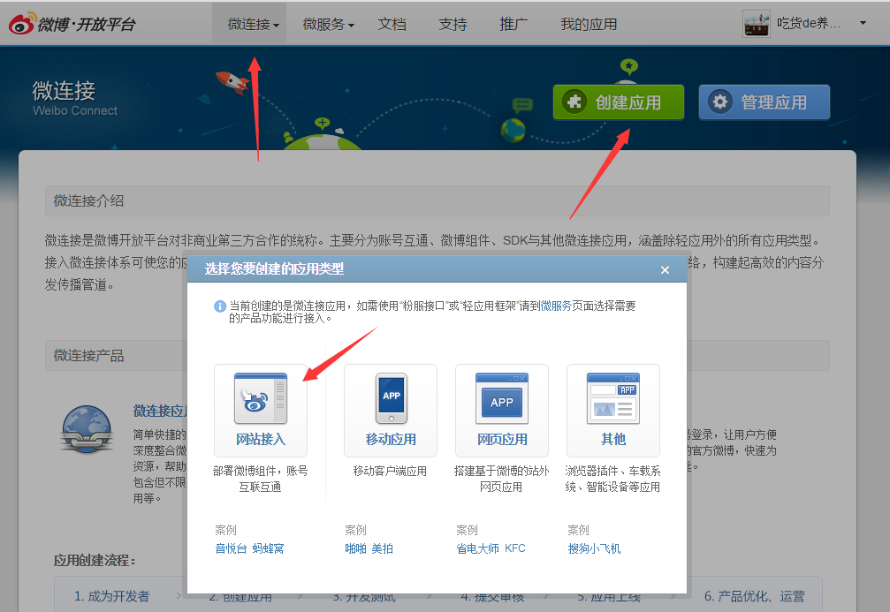
  - 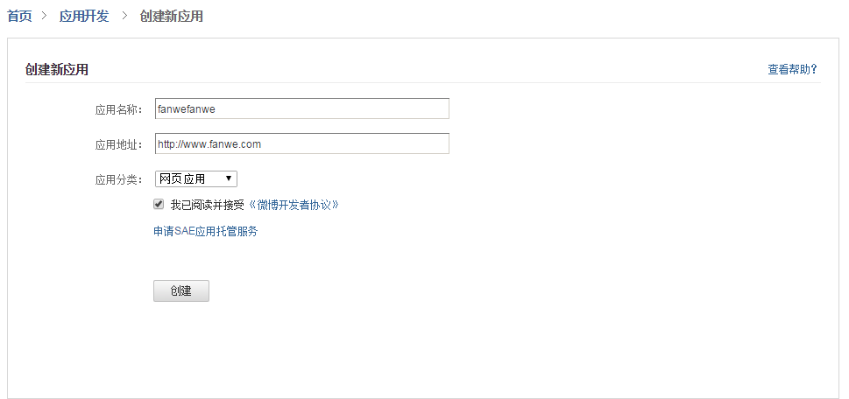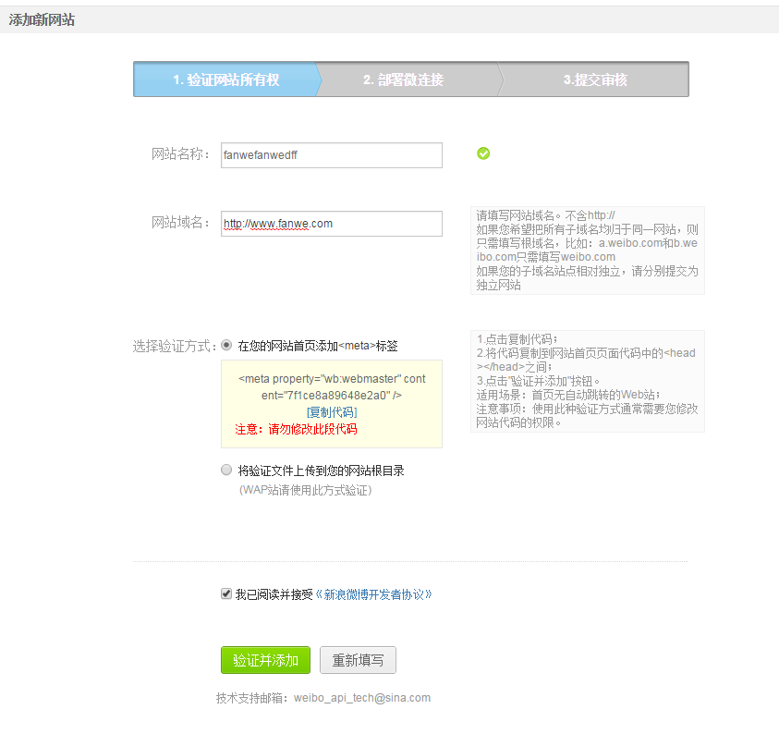
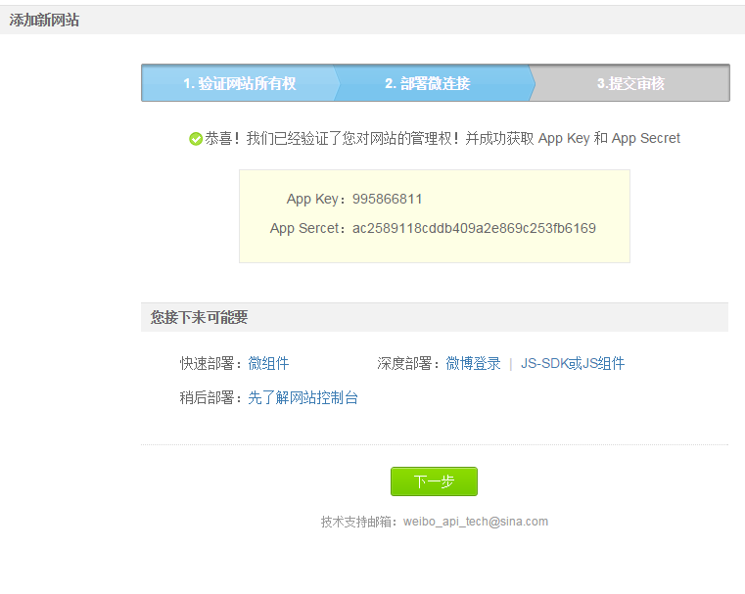
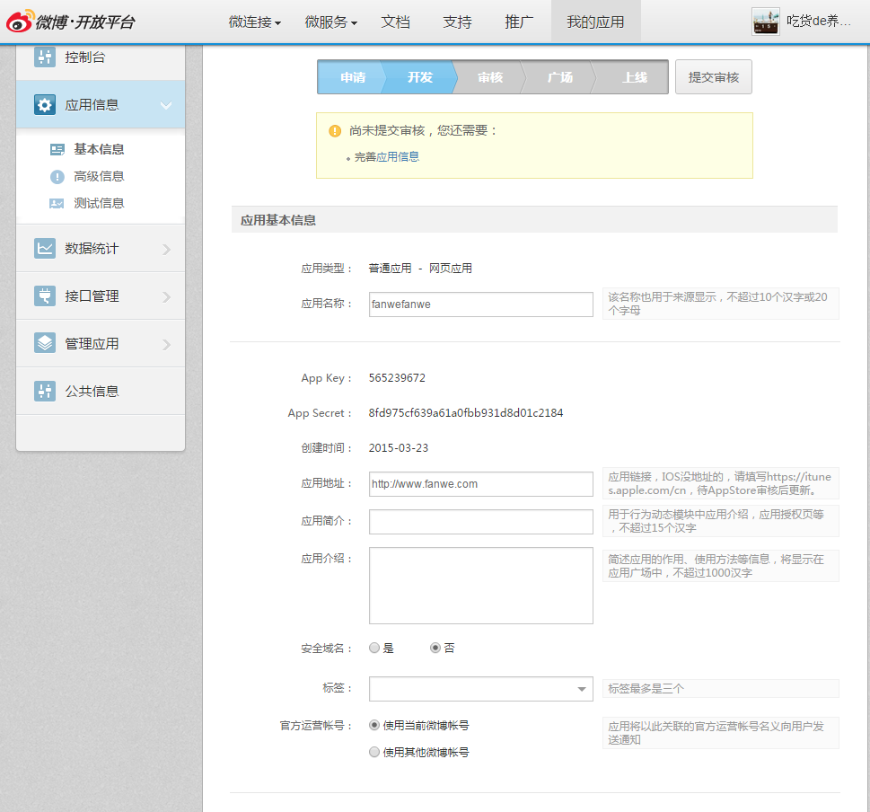

完善资料后等待审核

==============================我是帅气的分割线=========================

QQ登录
申请流程链接：
http://wiki.open.qq.com/wiki/mobile/%E7%A7%BB%E5%8A%A8%E5%BA%94%E7%94%A8%E6%8E%A5%E5%85%A5%E6%B5%81%E7%A8%8B%E6%8C%87%E5%BC%95#1.1_.E6.B3.A8.E5.86.8C.E6.88.90.E4.B8.BA.E5.BC.80.E5.8F.91.E8.80.85
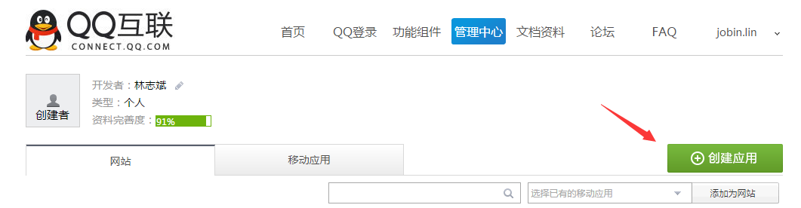
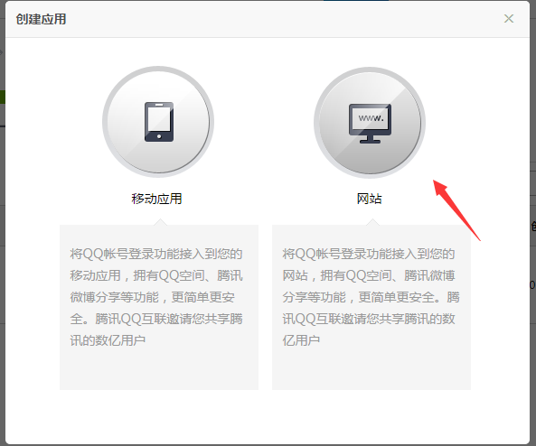

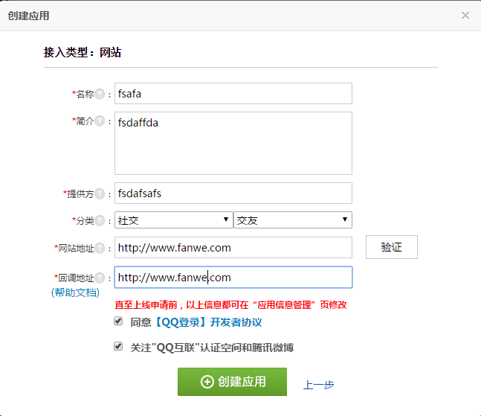
回调地址：网站/callback/api_login/qqv2_callback.php
如：http://www.fanwe.com/callback/api_login/qqv2_callback.php
注意点：输入网站的地址以后需要进行验证。将代码复制以后，把验证代码上传到\app\Tpl\main\fanwe\inc\header.html 路径下<head>的头部和尾部之间（注：要用代码编辑器方式打开存放和保存，不能用记事本）放好清下后台，刷新下前台首页
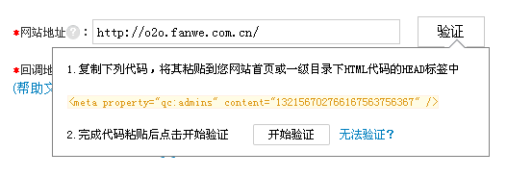
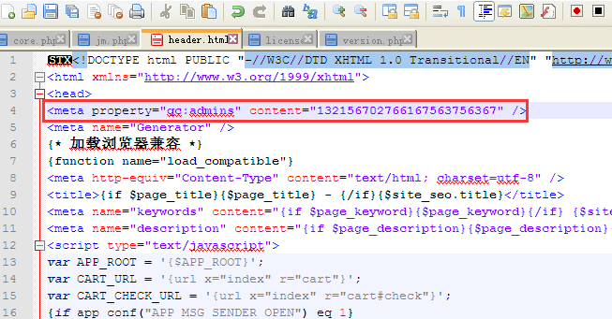
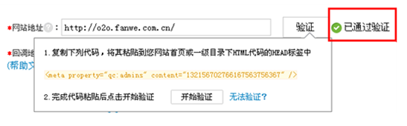
完成验证
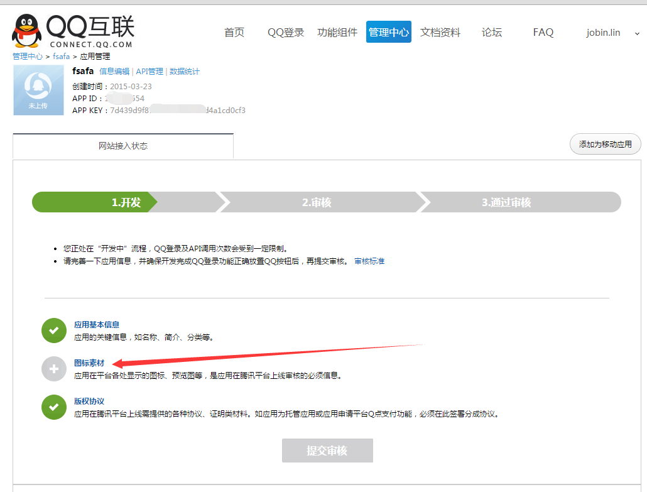
完善资料提交审核

==============================我是帅气的分割线=========================

QQ微博登录
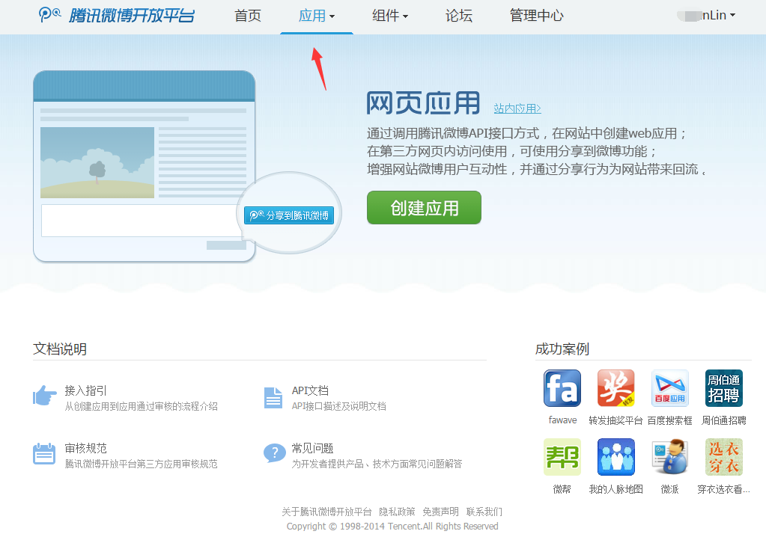
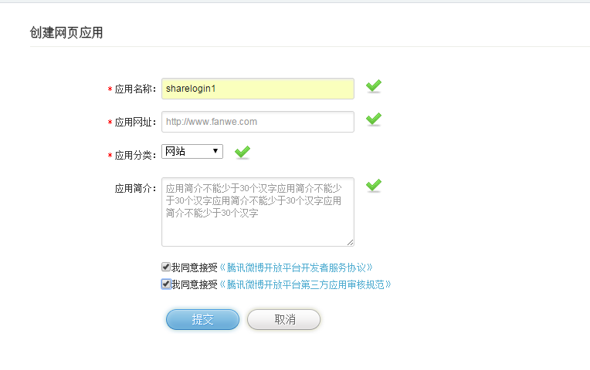
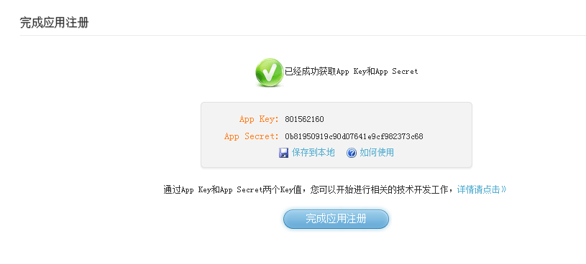
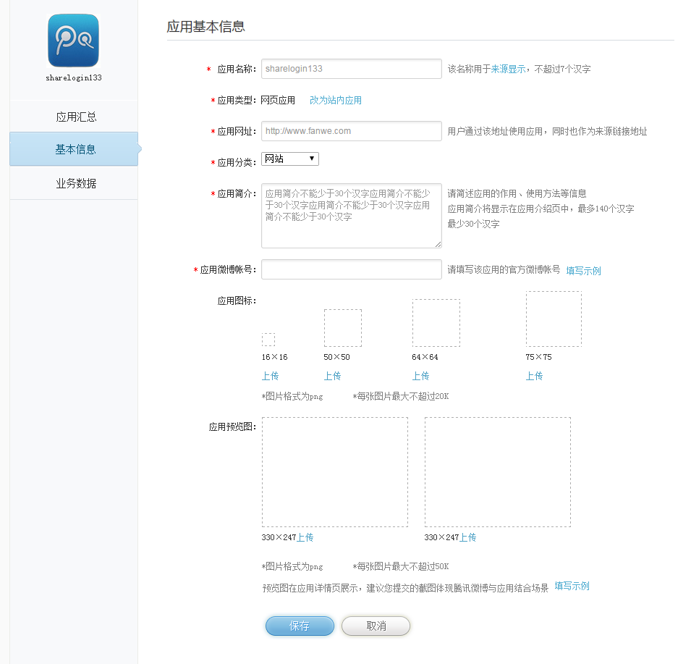
完善信息提交审核

